UNIVERSIDAD NACIONAL DE LA MATANZA

DEPARTAMENTO DE INGENIERÍA
E INVESTIGACIONES TECNOLÓGICAS

TECNICATURA EN DESARROLLO WEB

BASE DE DATOS I

TP Integrador
DER - MR – SQL
Docentes:
Ing. Martín Battaglia Ing. Ezequiel Victorero

Alumnos:
Gimenez Jonatan Di Mario Julieta

Fecha de Entrega:

18/06/2016

Observaciones:

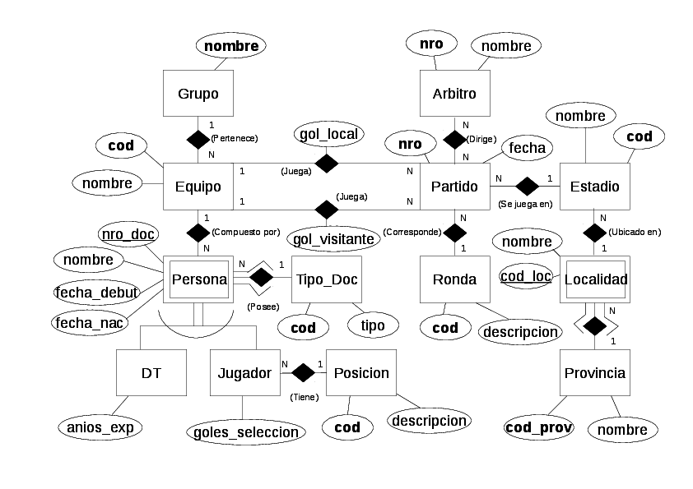
(Atributo Identificador, Atributo Discriminante)
Modelo Relacional (Clave primaria, Clave foránea)

Equipo(cod,nombre, nombre_grupo)
Grupo(nombre)
Partido(nro,fecha, cod_ronda, cod_local, gol_local, cod_visitante, gol_visitante, cod_estadio)
Arbitro(nro, nombre)
Ronda(cod, descripcion)
Estadio(cod, nombre, cod_prov, cod_loc)
Provincia(cod_prov, nombre)
Localidad(cod_prov, cod_loc, nombre)
Persona(nro_doc, tipo_doc, nombre, fecha_debut, fecha_nac, cod_equipo)
Tipo_Doc(cod, tipo)
DT(nro_doc, tipo_doc, anios_exp)
Jugador(nro_doc, tipo_doc, goles_seleccion, cod_posicion)
Posicion(cod, descripcion)
Dirige(nro_arbitro, nro_partido)

Lista de claves foráneas

Equipo.nombre_grupo → Grupo.nombre
Partido.cod_ronda → Ronda.cod
Partido.cod_local → Equipo.cod
Partido.cod_visitante → Equipo.cod
Partido.cod_estadio → Estadio.cod
Estadio.cod_prov + Estadio.cod_loc → Localidad.cod_prov + Localidad.cod_loc
Localidad.cod_prov → Provincia.cod_prov
Persona.tipo_doc → Tipo_Doc.cod
Persona.cod_equipo → Equipo.cod
DT.nro_doc + DT.tipo_doc → Persona.nro_doc + Persona.tipo_doc
Jugador.nro_doc + Jugador.tipo_doc → Persona.nro_doc + Persona.tipo_doc
Jugador.cod_posicion → Posicion.cod
Dirige.nro_arbitro → Arbitro.nro
Dirige.nro_partido → Partido.nro

/*Creación de la Base de Datos*/

CREATE DATABASE IF NOT EXISTS copaAmerica;
USE copaAmerica;

CREATE TABLE Grupo(
nombre CHAR(1) PRIMARY KEY);

CREATE TABLE Equipo(
cod CHAR(2) PRIMARY KEY,
nombre VARCHAR(30),
nombre_grupo CHAR(1),
FOREIGN KEY (nombre_grupo) REFERENCES Grupo (nombre));

CREATE TABLE Arbitro(
nro TINYINT UNSIGNED PRIMARY KEY,
nombre VARCHAR(30));

CREATE TABLE Ronda(
cod TINYINT UNSIGNED PRIMARY KEY,
descripcion VARCHAR(25));

CREATE TABLE Provincia(
cod_prov TINYINT UNSIGNED PRIMARY KEY,
nombre VARCHAR(25));

CREATE TABLE Localidad(
cod_prov TINYINT UNSIGNED,
cod_loc SMALLINT UNSIGNED,
nombre VARCHAR(25),
PRIMARY KEY (cod_prov,cod_loc),
FOREIGN KEY (cod_prov) REFERENCES Provincia (cod_prov));

CREATE TABLE Estadio(
cod TINYINT UNSIGNED PRIMARY KEY,
nombre VARCHAR(25),
cod_prov TINYINT UNSIGNED,
cod_loc SMALLINT UNSIGNED,
FOREIGN KEY (cod_prov,cod_loc) REFERENCES Localidad (cod_prov,cod_loc));

CREATE TABLE Posicion(
cod TINYINT UNSIGNED PRIMARY KEY,
descripcion VARCHAR(15));

CREATE TABLE Tipo_doc(
cod TINYINT UNSIGNED PRIMARY KEY,
tipo VARCHAR(10));

CREATE TABLE Persona(
nro_doc INT UNSIGNED,
tipo_doc TINYINT UNSIGNED,
nombre VARCHAR(25),
fecha_debut DATE,
fecha_nac DATE,
cod_equipo CHAR(2),
PRIMARY KEY (nro_doc,tipo_doc),
FOREIGN KEY (tipo_doc) REFERENCES Tipo_doc (cod),
FOREIGN KEY (cod_equipo) REFERENCES Equipo (cod));

CREATE TABLE DT(
nro_doc INT UNSIGNED,
tipo_doc TINYINT UNSIGNED,
anios_exp TINYINT UNSIGNED,
PRIMARY KEY (nro_doc,tipo_doc),
FOREIGN KEY (nro_doc,tipo_doc) REFERENCES Persona (nro_doc,tipo_doc));

CREATE TABLE Jugador (
nro_doc INT UNSIGNED,
tipo_doc TINYINT UNSIGNED,
goles_seleccion SMALLINT UNSIGNED,
cod_posicion TINYINT UNSIGNED,
PRIMARY KEY (nro_doc,tipo_doc),
FOREIGN KEY (nro_doc,tipo_doc) REFERENCES Persona (nro_doc,tipo_doc),
FOREIGN KEY (cod_posicion) REFERENCES Posicion (cod));

CREATE TABLE Partido(
nro TINYINT UNSIGNED PRIMARY KEY,
fecha DATE,
cod_ronda TINYINT UNSIGNED,
cod_local CHAR(2),
gol_local TINYINT UNSIGNED,
cod_visitante CHAR(2),
gol_visitante TINYINT UNSIGNED,
cod_estadio TINYINT UNSIGNED,
FOREIGN KEY (cod_ronda) REFERENCES Ronda (cod),
FOREIGN KEY (cod_local) REFERENCES Equipo (cod),
FOREIGN KEY (cod_visitante) REFERENCES Equipo (cod),
FOREIGN KEY (cod_estadio) REFERENCES Estadio (cod));

CREATE TABLE Dirige(
nro_arbitro TINYINT UNSIGNED,
nro_partido TINYINT UNSIGNED,
PRIMARY KEY (nro_arbitro,nro_partido),
FOREIGN KEY (nro_arbitro) REFERENCES Arbitro (nro),
FOREIGN KEY (nro_partido) REFERENCES Partido (nro));

/*Carga de datos para las consultas*/

INSERT INTO Grupo (nombre)
VALUES ('A'),('B'),('C'),('D');
INSERT INTO Equipo (cod,nombre,nombre_grupo)
VALUES ('US','Estados Unidos','A'),
('CO','Colombia','A'),
('CR','Costa Rica','A'),
('PR','Paraguay','A'),
('PE','Peru','B'),
('EC','Ecuador','B'),
('BR','Brasil','B'),
('HA','Haiti','B'),
('MX','Mexico','C'),
('VE','Venezuela','C'),
('UR','Uruguay','C'),
('JA','Jamaica','C'),
('AR','Argentina','D'),
('CL','Chile','D'),
('PA','Panama','D'),
('BO','Bolivia','D');

INSERT INTO Ronda (cod,descripcion)
VALUES (1,'Primera Fase');
INSERT INTO Provincia (cod_prov,nombre)
VALUES (1,'Orlando');
INSERT INTO Localidad (cod_prov,cod_loc,nombre)
VALUES (1,1,'Laferrere'),
(1,2,'Seattle'),
(1,3,'Miami');
INSERT INTO Estadio (cod,nombre,cod_prov,cod_loc)
VALUES (1,'Orlando Citrus Bowl',1,1),
(2,'Lincoln Financial Field',1,2),
(3,'Soldier Field',1,3);
INSERT INTO Partido (nro,fecha,cod_ronda,cod_local, gol_local,cod_visitante,gol_visitante,cod_estadio)
VALUES (1,'2016-06-10',1,'AR',2,'CL',1,1),
(2,'2016-06-11',1,'US',0,'CO',2,1),
(3,'2016-06-12',1,'BR',7,'HA',1,2),
(4,'2016-06-13',1,'MX',1,'VE',1,2),
(5,'2016-07-14',1,'PA',0,'AR',2,3),
(6,'2016-07-15',1,'PE',0,'BR',8,3),
(7,'2016-07-16',1,'CO',1,'PR',0,2),
(8,'2016-08-10',1,'AR',1,'VE',0,2),
(9,'2016-08-11',1,'BR',1,'AR',1,3),
(10,'2016-08-12',1,'MX',0,'CR',0,1);
INSERT INTO Posicion (cod,descripcion)
VALUES (1,'Arquero'),
(2,'Delantero');
INSERT INTO Tipo_doc (cod,tipo)
VALUES (1,'DNI'),
(2,'Cedula');
INSERT INTO Persona (nro_doc,tipo_doc,nombre,fecha_debut,fecha_nac,cod_equipo)
VALUES (123,1,'sinNombre','2005-09-02','1985-11-29','AR'),
(123,2,'conNombre','2010-02-14','1990-06-14','PA'),
(666,1,'Juan Perez','2000-08-17','1977-06-24','EC');
INSERT INTO Jugador (nro_doc,tipo_doc,goles_seleccion,cod_posicion)
VALUES (123,1,67,1),
(123,2,4,2),
(666,1,12,2);
INSERT INTO Arbitro (nro,nombre)
VALUES (1,'Horacio Elizondo'),
(2,'Javier Castrilli');
INSERT INTO Dirige (nro_arbitro,nro_partido)
VALUES (2,4),
(1,3),
(1,4),
(1,7),
(1,8);

/*Consultas*/

-- f.a
SELECT EQL.nombre AS 'Local', EQV.nombre AS 'Visitante',ES.nombre AS 'Estadio'
FROM Partido AS PA JOIN Estadio AS ES ON PA.cod_estadio=ES.cod
JOIN Equipo AS EQL ON PA.cod_local=EQL.cod
JOIN Equipo AS EQV ON PA.cod_visitante=EQV.cod
WHERE PA.fecha='2016-06-10';

-- f.b
SELECT PE.nombre AS 'Nombre', PE.fecha_debut AS 'Debut',
PO.descripcion AS 'Posicion'
FROM Persona AS PE JOIN Jugador AS JU ON PE.nro_doc=JU.nro_doc
AND PE.tipo_doc=JU.tipo_doc
JOIN Posicion AS PO ON JU.cod_posicion=PO.cod
WHERE PE.cod_equipo='AR';

-- f.c
SELECT PA.fecha AS 'Fecha',ES.nombre AS 'Estadio',
LO.nombre AS 'Localidad',PR.nombre AS 'Provincia',
RO.descripcion AS 'Ronda'
FROM Partido AS PA JOIN Ronda AS RO ON PA.cod_ronda=RO.cod
JOIN Estadio AS ES ON PA.cod_estadio=ES.cod
JOIN Localidad AS LO ON ES.cod_loc=LO.cod_loc
JOIN Provincia AS PR ON LO.cod_prov=PR.cod_prov
WHERE(PA.cod_local='BR' AND PA.gol_local>PA.gol_visitante)
OR(PA.cod_visitante='BR' AND PA.gol_visitante>PA.gol_local);

-- f.d
INSERT INTO Persona (nro_doc,tipo_doc,nombre,fecha_debut,fecha_nac,cod_equipo)
VALUES (101010,1,'Lionel Messi','2005-08-17','1987-06-24','AR');
INSERT INTO Jugador(nro_doc,tipo_doc,goles_seleccion,cod_posicion)
VALUES (101010,1,50,2);

-- f.f
UPDATE Partido
SET cod_estadio=(SELECT ESN.cod
FROM Estadio AS ESN
WHERE ESN.nombre='Soldier Field')
WHERE cod_estadio=(SELECT ESV.cod
FROM Estadio AS ESV
WHERE ESV.nombre='Orlando Citrus Bowl'
AND (fecha >= '2016-06-01' AND fecha < '2016-07-01');

-- f.g
SELECT AR.nombre
FROM Arbitro AS AR
WHERE NOT EXISTS(SELECT 1
FROM Partido AS PA JOIN Estadio AS ES ON PA.cod_estadio=ES.cod
WHERE ES.nombre='Lincoln Financial Field'
AND NOT EXISTS
(SELECT 1
FROM Dirige AS DI
WHERE DI.nro_arbitro=AR.nro
AND DI.nro_partido=PA.nro));

-- f.h
SELECT EQ.nombre
FROM Equipo AS EQ
WHERE NOT EXISTS(SELECT 1
FROM Partido AS PA JOIN Estadio AS ES ON PA.cod_estadio=ES.cod
JOIN Localidad AS LO ON ES.cod_loc=LO.cod_loc
WHERE LO.nombre='Seattle'
AND (EQ.cod=PA.cod_local
OR EQ.cod=PA.cod_visitante));

-- f.i
DELETE FROM Jugador
WHERE EXISTS(SELECT 1
FROM Persona
WHERE Jugador.nro_doc=Persona.nro_doc
AND Jugador.tipo_doc=Persona.tipo_doc
AND cod_equipo='EC'
AND nombre='Juan Perez');

